新桥街道中心幼儿园中三班幼儿一日生活动态记录
自主来园：
今日来园人数28人，贾清晨、吉思远、钱宣妤缺勤。
自主服务与问好：
来园后孩子们能自己独立走到班级并主动与老师打招呼的幼儿有：陈盼、郑雅姝、金栩萌、穆永泽、任伊桐、丁妤暄、陈雨航、张砚钧、方雅颂、徐梓嘉、叶歆雅、柳晨熙、缪欣妍、杨芷若、何书泽、高文浩、韩璟昱、周扬、万灵杰、程诺、唐锦轩、陈晓蕊、李宇涵、欧阳悦、朱姝妍、蒋绍文、王钧逸、巢熠阳。
进班后能自己将物品放置抽屉并将水杯绕好放在水杯架的幼儿有：陈盼、郑雅姝、金栩萌、穆永泽、任伊桐、丁妤暄、陈雨航、张砚钧、方雅颂、徐梓嘉、叶歆雅、柳晨熙、缪欣妍、杨芷若、何书泽、高文浩、韩璟昱、周扬、万灵杰、程诺、唐锦轩、陈晓蕊、李宇涵、欧阳悦、朱姝妍、蒋绍文、王钧逸、巢熠阳。

户外活动情况：
今天我们户外是混班活动，宝贝们可以玩的区域有：钻爬区、前滑梯、跑步区等，其中能够遵守游戏规则、积极跑步的幼儿有：陈盼、郑雅姝、金栩萌、穆永泽、任伊桐、丁妤暄、陈雨航、张砚钧、方雅颂、徐梓嘉、叶歆雅、柳晨熙、缪欣妍、杨芷若、何书泽、高文浩、韩璟昱、周扬、万灵杰、程诺、唐锦轩、陈晓蕊、李宇涵、欧阳悦、朱姝妍、蒋绍文、王钧逸、巢熠阳。
其中能够主动喝水休息的幼儿有：陈盼、郑雅姝、金栩萌、穆永泽、任伊桐、丁妤暄、陈雨航、张砚钧、方雅颂、徐梓嘉、叶歆雅、柳晨熙、缪欣妍、杨芷若、何书泽、高文浩、韩璟昱、周扬、万灵杰、程诺、唐锦轩、陈晓蕊、李宇涵、欧阳悦、朱姝妍、蒋绍文、王钧逸、巢熠阳。
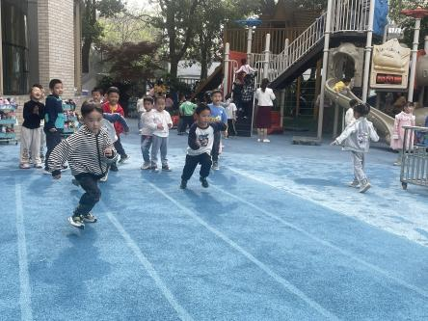 | 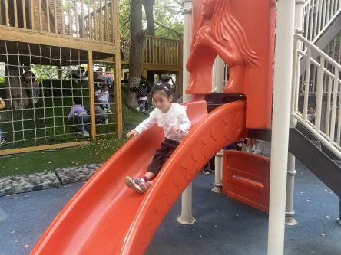 | 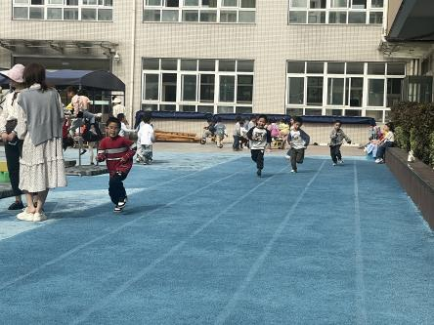

区域游戏情况：
今天游戏中能够积极参与区域的幼儿有：陈盼、郑雅姝、金栩萌、穆永泽、任伊桐、丁妤暄、陈雨航、张砚钧、方雅颂、徐梓嘉、叶歆雅、柳晨熙、缪欣妍、杨芷若、何书泽、高文浩、韩璟昱、周扬、万灵杰、程诺、唐锦轩、陈晓蕊、李宇涵、欧阳悦、朱姝妍、蒋绍文、王钧逸、巢熠阳。
其中能够提前做好区域游戏计划快速选好自己想玩区域的幼儿有：陈盼、郑雅姝、金栩萌、穆永泽、任伊桐、丁妤暄、陈雨航、张砚钧、方雅颂、徐梓嘉、叶歆雅、柳晨熙、缪欣妍、杨芷若、何书泽、高文浩、韩璟昱、周扬、万灵杰、程诺、唐锦轩、陈晓蕊、李宇涵、欧阳悦、朱姝妍、蒋绍文、王钧逸、巢熠阳。

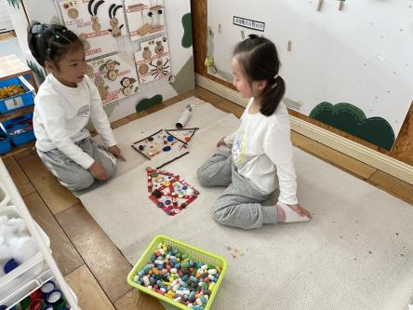  自然材料：方雅颂、陈晓蕊 | 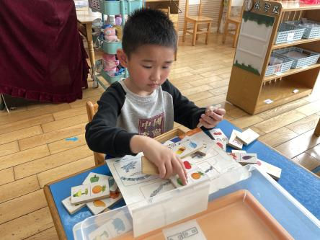  益智区：何书泽 | 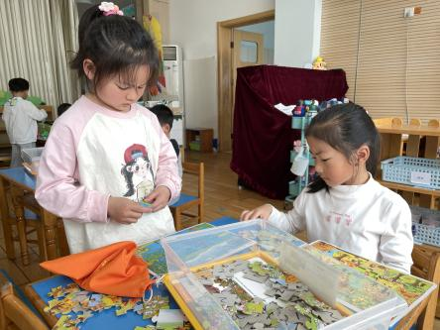  益智区：任伊桐、杨芷若
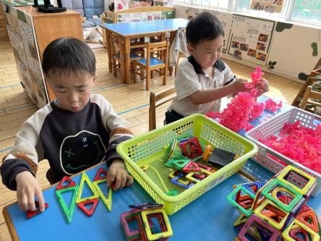  桌面建构：李宇涵、柳晨熙 | 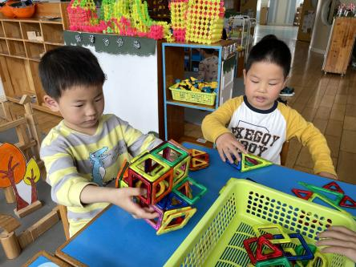  桌面建构：高文浩、张砚钧 | 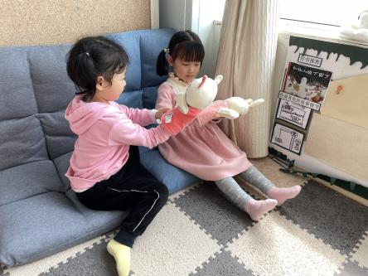  图书区：郑雅姝、金栩萌
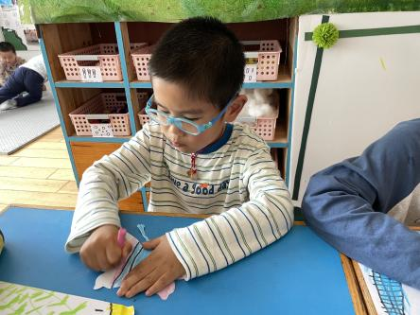  美工区：程诺 | 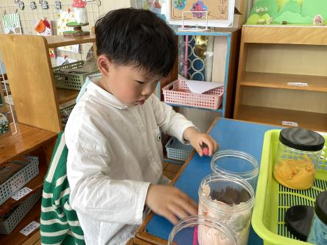  美工区：程诺 | 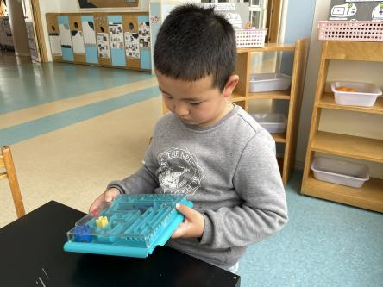  科探区：韩璟昱
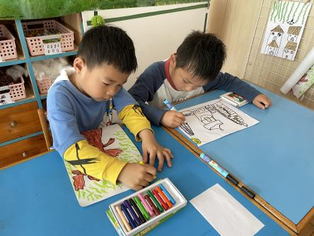  美工区：唐锦轩、穆永泽 | 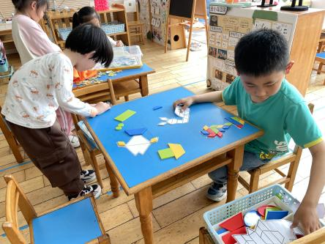  益智区：朱姝妍、徐梓嘉 | 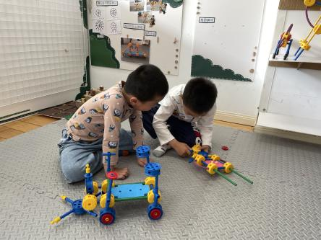  万能工匠：陈盼、周扬
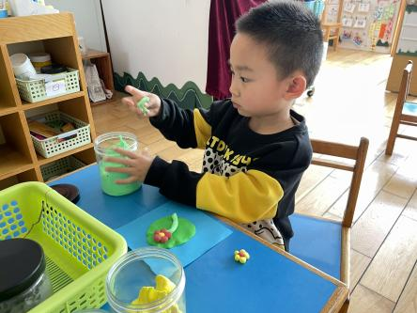  美工区：王钧逸 | 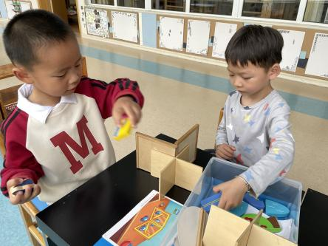  科探区：陈宇航、万灵杰

生活活动情况：
今天的早点是牛奶、咸蛋黄麻薯球。
吃完能够进行漱口并将牛奶杯送到相应位置的幼儿有：陈盼、郑雅姝、金栩萌、穆永泽、任伊桐、丁妤暄、陈雨航、张砚钧、方雅颂、徐梓嘉、叶歆雅、柳晨熙、缪欣妍、杨芷若、何书泽、高文浩、韩璟昱、周扬、万灵杰、程诺、唐锦轩、陈晓蕊、李宇涵、欧阳悦、朱姝妍、蒋绍文、王钧逸、巢熠阳。
其中能够迅速吃完点心并保持桌面整洁的幼儿有：陈盼、郑雅姝、金栩萌、穆永泽、任伊桐、丁妤暄、陈雨航、张砚钧、方雅颂、徐梓嘉、叶歆雅、柳晨熙、缪欣妍、杨芷若、何书泽、高文浩、韩璟昱、周扬、万灵杰、程诺、唐锦轩、陈晓蕊、李宇涵、欧阳悦、朱姝妍、蒋绍文、王钧逸、巢熠阳。

集体活动情况：
《健康：蔬菜宝宝我爱你》
蔬菜是指可以做菜、烹饪成食品的，除粮食以外的其他食物（主要是草本植物）。蔬菜是人们日常饮食中必不可少的食物之一。蔬菜可提供人体所必须的多种维生素和矿物质。因此，本节活动从各种各样的蔬菜着手，引导幼儿了解蔬菜、喜爱蔬菜，愿意吃各种各样的蔬菜，知道蔬菜的营养价值和对人体的作用，改掉不吃蔬菜的坏习惯。
其中能了解常见蔬菜的营养价值，知道它们对人体的作用的幼儿有：陈盼、郑雅姝、金栩萌、穆永泽、任伊桐、丁妤暄、陈雨航、张砚钧、方雅颂、徐梓嘉、叶歆雅、柳晨熙、缪欣妍、杨芷若、何书泽、高文浩、韩璟昱、周扬、万灵杰、程诺、唐锦轩、陈晓蕊、李宇涵、欧阳悦、朱姝妍、蒋绍文、王钧逸、巢熠阳。

午餐情况：
今天的午餐是血糯米饭、虾仁玉米、花菜炒肉丝和鸡毛菜粉丝汤。
餐前各小组幼儿有序如厕、洗手、开好大炮，做好餐前准备。洗好手后小朋友开好大炮有序排好队自主端饭菜。所有的幼儿都能两只小手端住碗，并有序的行径。
午餐时，随着舒缓柔和的轻音乐，幼儿用正确的姿势午餐小脚放在桌子下面，身体朝向桌子一手扶碗一手拿勺。安静的进餐，知道一口饭一口菜，举手添汤；餐后自主送碗勺后自主拿取苹果，苹果吃完洗手漱口擦嘴巴做好餐后卫生管理。
自主进餐并光盘行动的幼儿有：陈盼、郑雅姝、金栩萌、穆永泽、任伊桐、丁妤暄、陈雨航、张砚钧、方雅颂、徐梓嘉、叶歆雅、柳晨熙、缪欣妍、杨芷若、何书泽、高文浩、韩璟昱、周扬、万灵杰、程诺、唐锦轩、陈晓蕊、李宇涵、欧阳悦、朱姝妍、蒋绍文、王钧逸、巢熠阳。

午睡情况：
散步后孩子们主动塞好小椅子自主如厕，进入午睡室后主动将鞋子摆整齐，放在指定的位置。今天26位幼儿听完睡前故事在12点30分左右进入睡眠的状态分别是：陈盼、郑雅姝、金栩萌、穆永泽、任伊桐、丁妤暄、陈雨航、张砚钧、方雅颂、徐梓嘉、叶歆雅、柳晨熙、缪欣妍、杨芷若、何书泽、高文浩、韩璟昱、周扬、万灵杰、程诺、唐锦轩、陈晓蕊、李宇涵、欧阳悦、朱姝妍、王钧逸。
睡前能自主尝试盖被子的幼儿有：陈盼、郑雅姝、金栩萌、穆永泽、任伊桐、丁妤暄、陈雨航、张砚钧、方雅颂、徐梓嘉、叶歆雅、柳晨熙、缪欣妍、杨芷若、何书泽、高文浩、韩璟昱、周扬、万灵杰、程诺、唐锦轩、陈晓蕊、李宇涵、欧阳悦、朱姝妍、蒋绍文、王钧逸、巢熠阳。

老师的话：
1.明日请不参加亲子游的家长务必让孩子八点后入园，感谢您的支持与配合！
2.明日参加亲子游的家长请于7:20到班级集合！切勿迟到！

